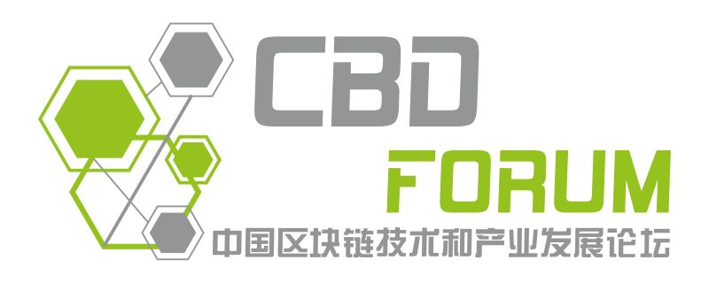

首届中国区块链开发大赛

参赛方案

参赛作品名称： 123 top chain

参赛团队名称：

参赛领队姓名：

联 系 电 话：

中国区块链技术和产业发展论坛秘书处编制

二〇一七年二月

**基本信息表**

|  |  |  |  |  |  |  |  |
| --- | --- | --- | --- | --- | --- | --- | --- |
| 参赛队名（必填） |  | | | 报名时间 | |  | |
| 所在省市（必填） |  | 参赛类型  （必选） | | □企业 □高校 □个人 □其他 | | | |
| 所属单位（选填） | *（如个人参赛可不填本栏）* | | | | | | |
| 参赛领队姓名（必填） |  | | | 联系电话（必填） | |  | |
| 领队身份证号（必填） |  | | | 领队学历（必填） | |  | |
| 领队专业领域（必填） |  | | | 领队联系邮箱（必填） | |  | |
| 参赛成员信息（必填）（不含领队，最多4人） | | | | | | | |
| 团队成员姓名 | 身份证号 | | 联系电话 | | 联系邮箱 | | 研究领域和  方向 |
|  |  | |  | |  | |  |
|  |  | |  | |  | |  |
|  |  | |  | |  | |  |
|  |  | |  | |  | |  |
| 参赛需求（多选） | | | | | | | |
| □获得融资 □技术交流 □获得行业信息 □获得专业支持 □其他_______ | | | | | | | |
| 参赛团队说明（必填）  (最多不超过300字) | *介绍参赛团队人员（含领队）的基本情况，开发过程，以及研究领域方向，研究成果，及未来发展方向与需求等* | | | | | | |
| 团队证明材料（选填） |  | | | | | | |

**作品基本信息表**

|  |  |  |  |  |
| --- | --- | --- | --- | --- |
| 作品名称  （必填） |  | | | |
| 所属应用领域  （必选） | □金融服务 □供应链管理 □文化娱乐  □智能制造 □社会公益 □教育就业 □其他_ | | | |
| 与《参考架构》功能组件的映射关系  （必选，可多选） | 用户层 | □用户功能 □业务功能 □管理功能 | | |
| 服务层 | □接入管理 □节点管理 □账本管理 | | |
| 核心层 | □共识 □账本记录 □摘要 □隐私保护 □数字签名 □加密  □时序服务 □智能合约 | | |
| 开发语言  （必填） |  | | 开发环境  （必填） |  |
| 区块链开发  底层平台  （必填） |  | | 是否申请  赛后免费测试  （必选） | □申请免费测试 □不申请测试 |
| 其他要求  （选填） | *比如网络环境、部署环境、开源等要求，尽量明确* | | | |
| 参赛作品介绍  （必填）  (最多不超过300字) | *从作品的技术路线、关键路径、关键技术、实现方案、拟解决的行业问题等角度论述，简明扼要，不超过300字* | | | |
| 备注 |  | | | |

**参赛方案**

一、参赛作品背景说明

*（从行业现状及拟解决的行业问题出发，论述该作品开发的意义与价值）*

二、参赛作品介绍（特点和创新点）

*（从作品的功能性角度论述产品的特点，实现的主要功能，以及本作品的创新突破及主要技术创新点（如有））*

三、参赛作品的实现思路说明

*（主要从技术实现角度（需与区块链关键特征相符）论述，开发思路与技术实现途径，含拟解决的技术问题，技术需求，技术与产品架构，及拟采用的开发工具与环境，开发方法、原理、机制、主要算法、模型，采取的开发技术路线，关键技术点等技术性描述，主要包括区块链核心层的共识机制、账本记录、加密、隐私保护、摘要、数字签名、时序服务、智能合约（如有）等）*

四、参赛作品与《参考架构》的映射关系说明

*（从参赛作品与《参考架构》功能组件的映射关系进行说明）*

|  |  |  |  |
| --- | --- | --- | --- |
| 功能层 | 组件 | 对应开发的模块 | 说明 |
| □用户层 | □用户功能 □业务功能 □管理功能 |  |  |
| □服务层 | □接入管理 □节点管理 □账本管理 |  |  |
| □核心层 | □共识 □账本记录 □摘要 □隐私保护 □数字签名 □加密 □时序服务 □智能合约 |  |  |

五、参赛作品的应用场景说明

*（从参赛作品可能应用的实际领域，包括但不限于金融服务、供应链管理、文化娱乐、智能制造、社会公益、教育就业等场景，论述产品的应用与实现，主要突出应用场景下产品实现的可能性、难易性、经济合理性等应用角度论述）*

六、参赛团队介绍

*（介绍参赛团队人员（含领队）的基本情况，开发过程，以及研究领域方向，研究成果，及未来发展方向与需求等）*